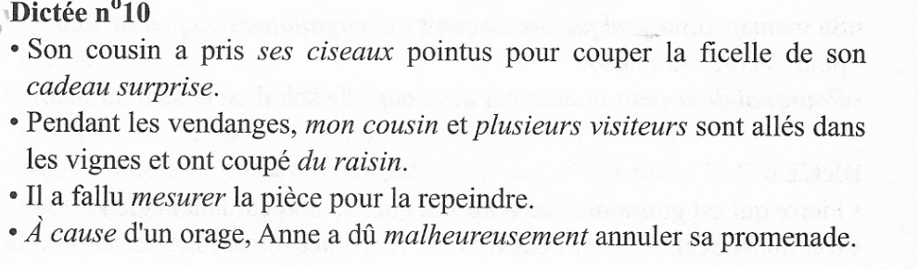
Comme la dernière fois, prenez bien le temps de dire les mots, laissez-les faire puis guidez-les pour se corriger (attention guider n’est pas dire la solution, juste rappeler qu’il faut faire attention à …) enfin corrigez d’une couleur verte ou violette avec eux.

